pod hasłem „STOP COVID-19 - Zaszczep Się!”
REGULAMIN MIEJSKIEGO KONKURSU
PROMUJĄCEGO SZCZEPIENIA PRZECIW COVID-19,

ogłoszonego w ramach wzmocnienia ogólnopolskiej kampanii #Szczepimy Się
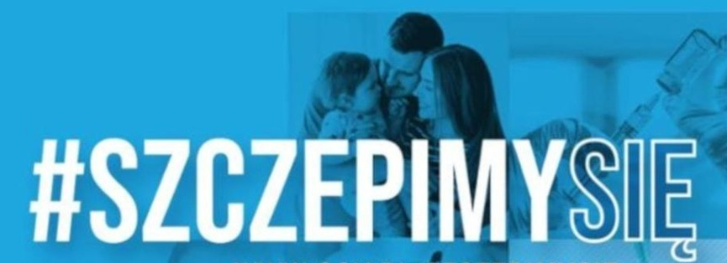

- Postanowienia ogólne
- Organizatorem konkursu jest Urząd Miasta Brańsk.
- Uczestnicy konkursu: mieszkańcy Miasta Brańsk, którzy zaszczepią się pełną dawką szczepionki przeciw COVID-19 w terminie od 01.07.2021 r. do 30.10.2021 r. i fakt ten zgłoszą do Urzędu Miasta Brańsk.
- Cel konkursu
Promowanie szczepień przeciw COVID-19 wśród mieszkańców Miasta Brańsk.
- Ramy czasowe
Konkurs rozpoczyna się 29.08.2021 r.. Losowanie zwycięzców, ogłoszenie wyników konkursu oraz wręczenie nagród nastąpi w Urzędzie Miasta Brańsk.

- Sposób zgłaszania się uczestników
- Do konkursu mogą zgłosić się mieszkańcy Miasta Brańsk, którzy zaszczepią się pełną dawką szczepionki przeciw COVID-19, w terminie od 01.07.2021 r. do 30.10.2021 r.
- Osoby chcące wziąć udział w konkursie muszą zgłosić się do Urzędu Miasta Brańsk, z dokumentem potwierdzającym przyjęcie szczepionki przeciw COVID-19 do 31.10.2021 r., w celu podpisania zgłoszenia udziału w konkursie oraz zapoznania się z klauzulą informacyjną dot. przetwarzania danych osobowych.
- Zasady nagradzania
- Nagrody dla zwycięzców konkursu zapewnione zostaną przez organizatora konkursu.
- W konkursie ufundowanych będzie 5 nagród dla wylosowanych osób, w postaci bonów na zakup sprzętu RTV AGD, każda o wartości 2.000 zł.
- Bony dla zwycięzców zostaną wręczone w Urzędzie Miasta Brańsk po rozstrzygnięciu konkursu .
- Pozostałe ustalenia
- Podpisanie zgłoszenia do udziału w konkursie oznacza znajomość regulaminu konkursu oraz klauzuli informacyjnej.
- Niniejszy regulamin jest jedynym dokumentem określającym zasady konkursu.
- W sytuacjach nieobjętych regulaminem rozstrzyga organizator konkursu.
- Organizator konkursu może przerwać lub odwołać konkurs bez podania przyczyn.
- Dodatkowe informacje można uzyskać w Urzędzie Miasta Brańsk, pod numerem telefonu – 85 7375 005.
- Klauzula informacyjna dotycząca przetwarzania danych osobowych
- Administrator danych osobowych
Administratorem Pani/Pana danych osobowych jest Urząd Miasta Brańsk, reprezentowany przez Burmistrza Miasta Brańsk z siedzibą 17-120 Brańsk ul. Rynek 8.
- Inspektor Ochrony Danych
Na mocy art. 37 ust. 1 lit. a RODO oraz art. 8 i 9 UODO Administrator powołał Inspektora Ochrony Danych, z którym można skontaktować się w sprawach ochrony swoich danych osobowych i realizacji swoich praw poprzez adres e-mail: biuro@nanocom.com.pl lub pisemnie na adres siedziby administratora podany w pkt. 1.
- Cele i podstawy przetwarzania danych osobowych
Pani/Pana dane osobowe przetwarzane są w celu przeprowadzenia konkursu miejskiego promującego szczepienia przeciwko COVID-19. Podstawą prawną przetwarzania Pani/Pana danych osobowych jest art. 9 ust. 2 lit. a RODO.
- Odbiorcy danych
Odbiorcą Pani/Pana danych mogą być inne organy lub podmioty wyłącznie na podstawie obowiązujących przepisów prawa.
- Przekazywanie danych osobowych do państw trzecich lub organizacji międzynarodowych.
Pani/Pana dane nie będą przekazywane do państw trzecich lub organizacji międzynarodowych.
- Okres przechowywania danych osobowych
Pani/Pana dane osobowe będą przechowywane przez okres:
1) niezbędny do realizacji wskazanego w pkt. 3 celu przetwarzania, lecz nie krócej niż przez okres wskazany Rozporządzeniu Prezesa Rady Ministrów z dnia 18 stycznia 2011 r. w sprawie Instrukcji Kancelaryjnej, jednolitych rzeczowych wykazów akt oraz instrukcji w sprawie organizacji i zakresu działania archiwów zakładowych (Dz.U z 2011 r. Nr 14 poz. 67 z póżn. zm.).
- Prawa podmiotów danych
Posiada Pan/Pani prawo dostępu do treści swoich danych oraz prawo ich sprostowania, prawo do cofnięcia zgody na przetwarzanie danych osobowych. Posiada Pani/Pan również prawo wniesienia skargi do Prezesa Urzędu Ochrony Danych Osobowych, 00 -193 Warszawa ul. Stawki 2.
- Informacja o dobrowolności bądź obowiązku podania danych.
Podanie przez Panią/Pana danych osobowych jest dobrowolne, ale niezbędnym w celu udziału w konkursie.
- Pani/Pana dane osobowe nie będą przetwarzane w sposób zautomatyzowany w tym również w formie profilowania.

Do udziału w konkursie serdecznie zachęca

Burmistrz Miasta Brańsk

